TUẦN 34

ĐẠO ĐỨC
CHỦ ĐỀ: Tuân thủ quy tắc An toàn giao thông
Bài 12: Em tuân thủ quy tắc An toàn giao thông (T2)

I. YÊU CẦU CẦN ĐẠT:
1. Năng lực đặc thù: Sau bài học, học sinh sẽ:
- Học sinh biết lựa chọn và giới thiệu cho các bạn biết một số quy tắc an toàn giao thông phù hợp với lứa tuổi.
- Biết bày tỏ quan điểm của bản thân về những hành vi tuân thủ quy tắc an toàn giao thông, những hành vi vi phạm quy tắc an toàn giao thông.
2. Năng lực chung.
- Năng lực tự chủ, tự học: Góp phần hình thành năng lực điều chỉnh hành vi; tìm hiểu và tham gia hoạt động kinh tế – xã hội.
- Năng lực giải quyết vấn đề và sáng tạo: Tự tìm hiểu thêm về quy tắc an toàn giao thông.
- Năng lực giao tiếp và hợp tác: Biết chia sẻ, trao đổi, trình bày trong hoạt động nhóm.
3. Phẩm chất.
- Phẩm chất yêu nước: Tuân thủ quy tắc an toàn giao thông phù hợp với lứa tuổi.
- Phẩm chất nhân ái: Có ý thức giúp đỡ lẫn nhau trong hoạt động nhóm để hoàn thành nhiệm vụ.
- Phẩm chất chăm chỉ: Chăm chỉ quan sát, suy nghĩ, trả lời câu hỏi.
- Phẩm chất trách nhiệm: Góp phần hình thành phẩm chất trách nhiệm
II. ĐỒ DÙNG DẠY HỌC
* GV: - Kế hoạch bài dạy, bài giảng Power point.
– SGK, SGV, SBT Đạo đức 3
– Các video clip liên quan đến việc tuân thủ quy tắc an toàn giao thông.
– Tranh, hình ảnh về nội dung tuân thủ quy tắc an toàn giao thông
* HS: SGK, SBT Đạo đức 3

III. HOẠT ĐỘNG DẠY HỌC
Hoạt động của giáo viên | Hoạt động của học sinh
1. Khởi động:
- Mục tiêu:
+ Tạo không khí vui vẻ, phấn khởi trước giờ học.
+ Kiểm tra kiến thức đã học ở bài trước.
- Cách tiến hành:
- GV cho HS nghe và hát theo bài hát về ATGT:  “Ai đúng, ai sai? ”.  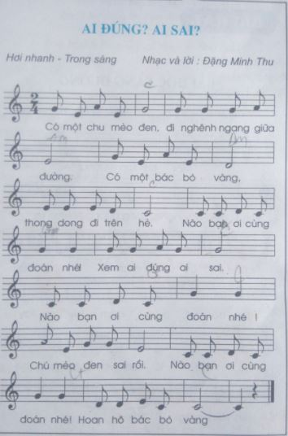  + GV mời HS nêu nhận xét về cách đi của “chú mèo đen” và “bác bò vàng” trong bài hát.  - Chú mèo đi sai rồi. Bác bò vàng đã đi đúng  + GV mời HS giới thiệu cách em đã tham gia giao thông đúng.  - GV Nhận xét, tuyên dương.  - Kết nối bài học. Giới thiệu bài mới – Ghi bài lên bảng | - HS xem Video – hát theo.  + HS nêu nhận xét về cách đi của “chú mèo đen” và “bác bò vàng” trong bài hát.  + 3-4 HS giới thiệu thêm một cách em đã tham gia giao thông đúng. Đi bộ trên vỉa hè, đi về phía bên tay phải của mình. Không đi hàng đôi hàng 3 dưới lòng đường,....)  - HS lắng nghe.
2. Luyện tập:
- Mục tiêu: +Đồng tình với những hành vi tuân thủ quy tắc an toàn giao thông; không đồng tình với những hành vi vi phạm quy tắc an toàn giao thông.
+Biết xử lí tình huống tuân thủ quy tắc an toàn giao thông.
- Cách tiến hành:
Hoạt động 1: Bày tỏ ý kiến (Làm việc nhóm đôi)  - GV mời HS nêu yêu cầu.  GV: Yêu cầu HS thể hiện được sự đồng tình với những hành vi tuân thủ quy tắc an toàn giao thông; không đồng tình với những hành vi vi phạm quy tắc an toàn giao thông từ các tranh trong SGK.  -GV yêu cầu các nhóm quan sát tranh trong SGK.  -GV hướng dẫn HS mô tả các tình huống trong mỗi tranh.  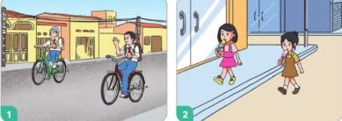  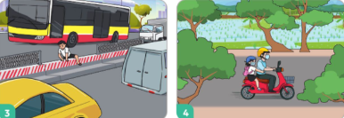  - GV mời các nhóm trình bày.  - GV mời HS đưa thẻ mặt cười thể hiện sự đồng tỉnh với những tranh có hành vi tuân thủ quy tắc an toàn giao thông và đưa thẻ mặt mếu thể hiện sự không đồng tình với những tranh có hành vi vi phạm quy tắc an toàn giao thông.  - GV nhận xét, tuyên dương, sửa sai (nếu có)  Hoạt động 2:Xử lí tình huống (làm việc nhóm 2).  - GV mời HS nêu yêu cầu.  GV: HS đưa ra được lời khuyên cho các bạn trong tranh về việc tuân thủ quy tắc an toàn giao thông.  - GV tổ chức cho HS làm việc nhóm đôi.  -GV yêu cầu HS quan sát tranh và mô tả tình huống vi phạm quy tắc an toàn giao thông trong mỗi tranh và đưa lời khuyên phù hợp cho các bạn trong tranh.  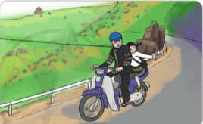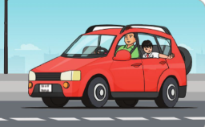  - GV mời đại diện các nhóm trình bày.  - GV nhận xét và rút ra những lời khuyên phù hợp.  - GV nhận xét, đánh giá, tuyên dương HS: | - 1 HS nêu yêu cầu.  - Các nhóm tiến hành thảo luận quan sát tranh và nêu các tham gia giao thông của các bạn trong tranh.  + Tranh 1: Không đồng tình với hành vi lái xe đạp bằng một tay và đi bên trái chiều đi của mình.  + Tranh 2: Không đồng tình với hành vi đi bộ dưới lòng đường.  +Tranh3: Không đồng tình với hànhvi trèo qua dải phân cách.  + Tranh 4: Đồng tình với hành vi đội mũ bảo hiểm khi tham gia giao thông.  - Đại diện các nhóm trình bày  - Các nhóm khác nhận xét, bổ sung.  +HS lắng nghe, rút kinh nghiệm.  - 1 HS nêu yêu cầu.  - Các nhóm thảo luận, trao đổi và trình bày:  +TH 1: Bạn Mây cần đội mũ bảo hiểm khi tham gia giao thông. Không được đưa tay ra khi xe đang chạy.  +TH 2: Bạn Nam trong ô tô không được đưa tay ra ngoài cửa sổ và phải thắt dây an toàn khi xe đang chạy.  - Các nhóm trình bày:  - Các nhóm khác khác nhận xét, bổ sung.  + HS lắng nghe
3. Vận dụng.
- Mục tiêu:
+ HS thực hiện được việc tuân thủ quy tắc an toàn giao thông phù hợp với lứa tuổi.
+ Chia sẻ với bạn cùng lớp về việc HS đã tuân thủ quy tắc an toàn giao thông.
- Cách tiến hành:
Hoạt động 1.Tuân thủ quy tắc ATGT.  - HS Viết nhật kí ghi chép về việc thực hiện tuân thủ quy tắc an toàn giao thông.  – GV hướng dẫn HS viết nhật kí ghi chép về việc thực hiện tuân thủ quy tắc an toàn giao thông trong các tình huống:  + Đi bộ trên đường có vỉa hè.  + Đi bộ trên đường không có vỉa hè.  +Sang đường ở nơi có tín hiệu đèn giao thông.  +Đi xe đạp trên đường.  - GV yêu cầu HS hoàn thành và sẵn sàng chia sẽ sau một tuần thực hiện.  - GV đánh giá HS.  Hoạt động 2. Chia sẻ với bạn về việc em tuân thủ quy tắc an toàn giao thông  Yêu cầu HS Chia sẻ với bạn cùng lớp về việc em đã tuân thủ quy tắc an toàn giao thông trên đường đi học hằng ngày.  – GV hướng dẫn HS chia sẽ trước lớp về việc tuân thủ quy tắc an toàn giao thông trên đường đi học hằng ngày:  – GV nhận xét, động viên HS tích cực tuân thủ các quy tắc an toàn giao thông.  –HS chia sẻ được về việc tuân thủ quy tắc an toàn giao thông của bản thân trên đường đi học hằng ngày.  GV đánh giá HS.  Kết luận: GV cho HS đọc lời khuyên trong SGK Đạo đức 3, trang 61.  - Nhận xét, tuyên dương | - HS viết được nhật kí ghi chép về việc thực hiện tuân thủ quy tắc an toàn giao thông khi đi bộ trên đường có via hè, đi bộ trên đường không có via hè, sang đường ở nơi có tín hiệu đèn giao thông, đi xe đạp trên đường.  - Cùng trao đổi, chia sẻ với các bạn, GV việc tuân thủ quy tắc an toàn giao thông trên đường đi học hằng ngày:  +Đi bộ trên đường có vỉa hè: Mình đi trên vỉa về phía tay phải của mình.  +Đi bộ trên đường không có vỉa hè: Mình đi sát lề đường phía tay phải của mình.  + Sang đường ở nơi có tín hiệu đèn giao thông. Đèn xanh được đi qua đường. đỏ dừng lại, đèn vàng chuẩn bị đi hay dừng lại.  +Đi xe đạp trên đường: Đi bên phải đường, sát lề đường phần đường dành cho xe thơ sơ.  - HS nhận xét, bổ sung.  - HS lắng nghe,rút kinhnghiệm  - 2, 3 HS đọc lời khuyên trong SGK Đạo đức 3, trang 61.
4. Điều chỉnh sau bài dạy:
.......................................................................................................................................
.......................................................................................................................................
.......................................................................................................................................
----------------------------------------------------------

